基于Android的智慧旅游自助导游系统
使用说明书

通信与信息工程学院

2015.10.08

目 录

第一部分 设计说明 2
一 系统概况 2
二 系统结构 2
三 各个模块划分 3
1.3.1 位置服务模块 3
1.3.2 景区服务模块 3
1.3.3 数据库服务模块 3
四、使用环境 4
第二部分 系统功能介绍 5
2.1 主界面 5
2.2 景点搜索 5
2.3 景点介绍 6
2.4 景点导航 7
第三部分 注意事项 11
3.1使用注意 11

第一部分 设计说明

一 系统概况
通过基于Android的智慧旅游自助导游系统应用软件的开发实例来探讨基于Android 系统的电子地图的开发和实现，利用该系统游客可以感受全新的吃、住、行新体验。基于Android的智慧旅游导游应用系统为旅游者提供丰富的高质量服务，如全程（游前、在途、游后）信息服务、无所不在（任何时刻、任何地点）的移动接入服务、多样化（个性化以及语音、触觉、视觉等多方式人机交互）以及智能服务和智能移动代理等。智慧旅游导游应用系统将极大改善旅游者的旅游体验与游憩质量，提升旅游目的地管理水平与服务质量，使旅游与服务向着更加精细以及高质量的方向推进。移动通信技术应用在智慧旅游中体现的是满足游客个性化需求，提供高品质、高满意度服务的智慧。

二 系统结构
从功能需求上分析，可以将整个导游系统划分为三个层次结构，分别是用户界面、后台处理、数据存储器，各结构之间的关系如图所示。

GPS+Google Map定位
数据获取模块
数据处理模块
从Internet上获取数据源
兴趣景点最优路线
旅游路线信息
旅游路线保存+景点介绍+语音导航
数据存储与访问
后台处理
用户界面
景点文字、图片、语音信息
Intent启动、停止服务

自我定位
文件
SD存储卡
SQLite数据库
景点搜索

三 各个模块划分

1.3.1 位置服务模块
位置服务主要完成与地理位置有关的服务功能，具体可分为如下功能。
（1）获取当前位置，提供用户当前所在位置的经讳度信息。
（2）地图浏览模块，提供景区地图的浏览及操作，包括放大、缩小等。
（3）地图实时更新功能，实现对移动终端的监听，当地理位置发生变化时，实时更新地图信息。

1.3.2 景区服务模块
主要为如下功能技术指标。
（1）智能导航服务,可以实时显示当前位置并提供景点查询、路径规划、景点导航等功能。
（2）景点服务, 通过人机界面进行信息交互，依靠简单的操作可以为用户提供景区内各大景点的图片语音详细介绍,如景点历史、景点特色、形成过程等。
（3）游览路线推荐服务,可以查看所有推荐的游览线路。
1.3.3 数据库服务模块
该模块实现与SQLite数据库的连接和访问接口。SQLite是一款开源软件，可供商业或个人免费使用。SQLite是目前大部分应用程序尤其是移动应用程序采用的主流数据库软件。作为一个嵌入式SQL数据库引擎，SQLite具备表、索引、触发器、视图、事务等多种特性，并不像其他SQL数据库一样具有一个独立的服务器进程。SQLite可直接读取和写入文件到普通磁盘，一个完整的SQL数据库对应一个单一的磁盘文件，并且它的数据库文件格式是可以跨平台的，你可以在32位和64位操作系统直接进行自由复制。
数据库服务模块将为上层的业务应用提供统一的数据库访问接口实现，自助导航系统应用只需调用该模块提供的接口获取连接对象,就可以从数据库中查询出相应的景点数据，最终显示在手机终端上。

四、使用环境
在运行本系统前，请先检查一下软硬件配置是否符合以下要求：
硬件环境：
Android手机终端配置：android4.2以上。

第二部分 系统功能介绍

2.1 主界面
运行本系统，在主界面画面里可以看到本系统的整体功能界面，我们团队主要针对其中的景点搜索等一系列相关功能进行开发。

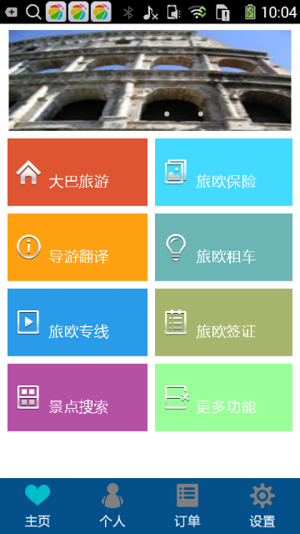

2.2 景点搜索
点击景点搜索按钮，跳转到搜索景点界面，实现兴趣景点的搜索，此处我们以德国罗马广场为例，输入罗马广场，点击查询景点，就会从数据库中查出相应的景点。显示界面如下：


2.3 景点介绍
点击罗马广场，将出现详细的罗马广场景点文字、图片信息介绍，同时点击语音按钮后还可以语音讲解罗马广场的文字介绍。
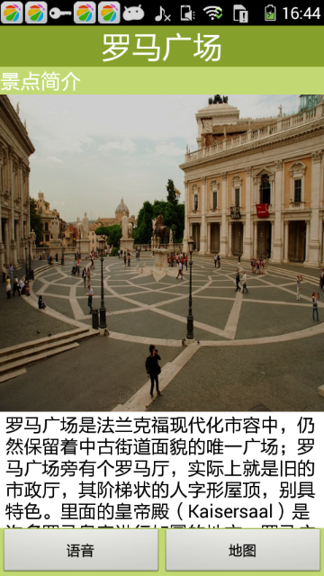

2.4 景点导航
（1）点击地图按钮，调用Google地图，在地图上标记出目的景点的位置。
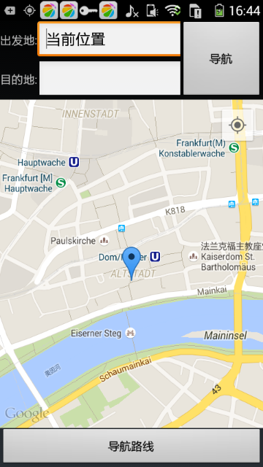
（2）点击导航路线按钮后，就可以实现当前位置到目的景点的导航。
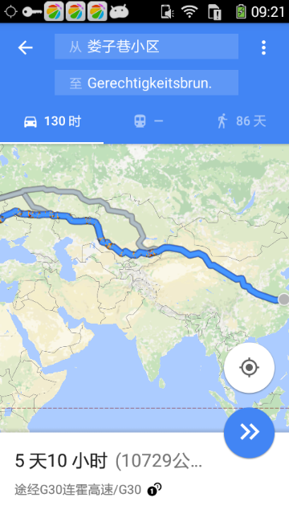
（3）此界面中还可以实现任意两地点之间的导航，此处以出发地为夫子庙，目的地为玄武湖为例，点击导航按钮后，跳转到路线导航界面如下所示。
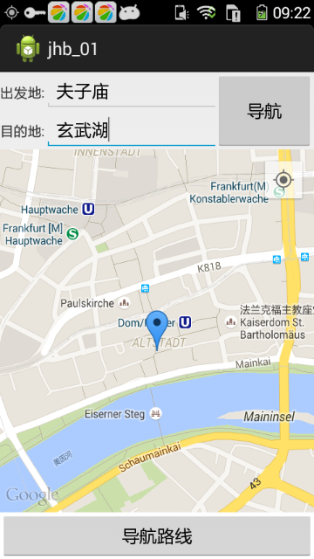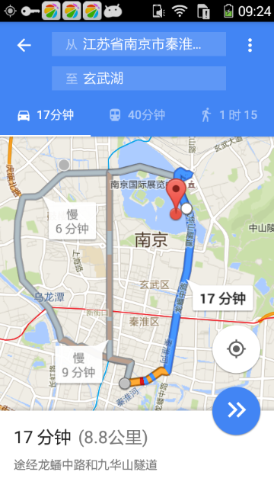

第三部分 注意事项

3.1使用注意
由于本系统使用的是Google地图Api,国内对谷歌的开放还不全面，手机想要运行本系统，手机端必须安装好Google服务框架和Google Play Service。
本系统的景点位置在地图上的定位有些偏差，由于国内地图和国际上通用的地图标准不一样，当在国内使用Google Map Api调用景点位置经纬度，并将经纬度显示在地图界面上时略有偏差，这在后续的完善过程还有待改进。

